Конспект интегрированного занятия
для детей старшей группы
Образовательные области
(коммуникация, познание)

Тема: «Осенние подарки».

Подготовила и провела:

Воспитатель – Еремина С.С.

Москва, 2013г.
Программное содержание: Закрепить знание детей об осени (какие изменения происходят в природе – растительном и животном мире). Погодные изменения и их влияние на жизнь людей (убирают урожай, готовят демисезонную одежду и т. д). Закрепить название и последовательность осенних месяцев. Обогащать лексику детей прилагательными, глаголами. Активизировать в речи существительные. Расширять знание детей о грибах, ягодах. Учить детей использовать в речи притяжательные прилагательные, развивать память, мышление. Воспитывать интерес к живой природе.
Материал: Картины осенних пейзажей. Иллюстрации – труд людей, детей осенью, как звери готовятся к зиме. Муляжи грибов
Ход занятия.
1. Воспитатель читает стихотворение «Осенние подарки» (автор Кравцова Т. И) :
Как хорошо, красиво в октябре
Гуляет осень во дворе.
И застилает золотом дорожки.
Все листья в золоте,
И мы с тобой немножко.
Воспитатель: Каким золотом застилает дорожки и нас с вами волшебница осень?
Игра: «Детки с ветки» Лист с дуба – дубовый, с клёна – кленовой и. т. д.
Дети рассматривают осенние пейзажи, называют и показывают разные периоды осени. Как называется первый осенний период – ранняя осень в сентябре, золотая в октябре, в ноябре поздняя осень (уточнить признаки каждого периода). Как надо одеваться в осеннюю пору и почему? Обобщить ответы детей.
2. Воспитатель бросает каждому ребёнку мяч просит назвать по одному осеннему признаку (осень бывает – холодная, тёплая, золотая., дождливая, ветреная, пасмурная, ранняя, и т. д)
3. Воспитатель предлагает рассмотреть картинки, на которых рассказывается о подготовке людей к зиме (убирают урожай овощей, фруктов, и т. д) Вопросы к детям:
• Что делают осенью на полях (в огороде, саду) люди?
• Как называется урожай, собранный на огороде (в саду)
• Какие овощи собирают в огороде?
• Какие фрукты собирают в саду?
4. Обратить внимание на лес и спросить, какие осенние заготовки можно сделать здесь.
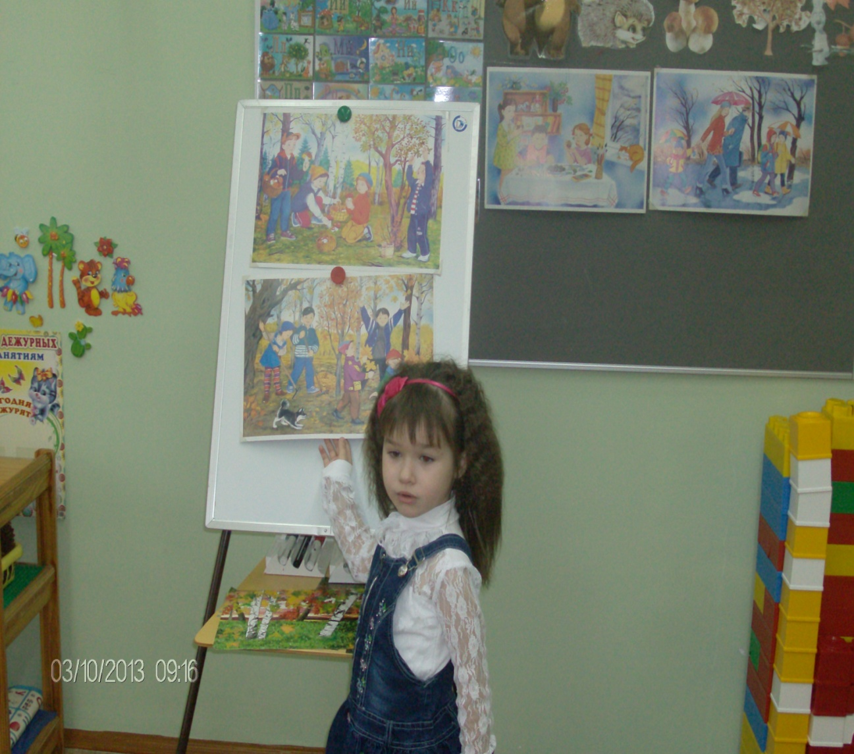
Собрать лесные ягоды – калину, рябину, малину, бруснику, клюкву. Сварить из них варенье, компоты (использовать схемы - клюквенное варенье, малиновой компот)
Заготовить орехи лесные, грибы – боровик, подосиновик и т. д (грибы можно сушить. жарить, варить – грибной суп, печь пироги с грибами, и т. д) .
5.Физкультминутка ( Закачалось деревцо)
Закачалось деревцо,( руки поднимают в верх и качаются)
Ветер дует нам в лицо (машем руками в лицо, создаём ветер)
Ветер тише, тише, тише (руки опускаем до пола)
А деревья выше, выше, выше (тянемся высоко)
6. Почему в осеннем лесу так тихо? (Все готовятся к зиме).
Перелётные птицы улетают на юг (грачи, журавли, ласточки, скворцы, и. т. д)
Кочующие и зимующие птицы прилетают на новые квартиры и ближе к жилью человека.
Дикие животные тоже без дела не сидят (спросить у детей):
Белка – сушит грибы на ветке, собирает орехи, утепляет своё гнездо.
Заяц беляк меняет серую шубку - на белую.
Медведь нагуливает жир и подбирает себе удобную, просторную берлогу для сна, в феврале у медведицы появятся маленькие медвежата. Лиса не спит зимой, а мышкует (ловит мышек) хитра лисица, голодная не останется, может и зайчиком полакомиться, если, конечно, его поймает. Волка ноги кормят. Они с лисой всю зиму охотятся.
В конце занятия обобщаются знания детей, можно прочитать осенние стихи.

